INVESTITOR: HRVATSKI ZAVOD ZA MIROVINSKO OSIGURANJE

GRAĐEVINA: Poslovni prostori u stambeno poslovnoj zgradi

LOKACIJA: Virovitica, Pejačevićeva ulica 54

PROJEKTNI ZADATAK
Za privođenje konačnoj namjeni roh-bau prostora u prostore za pohranu spisa i arhivske građe

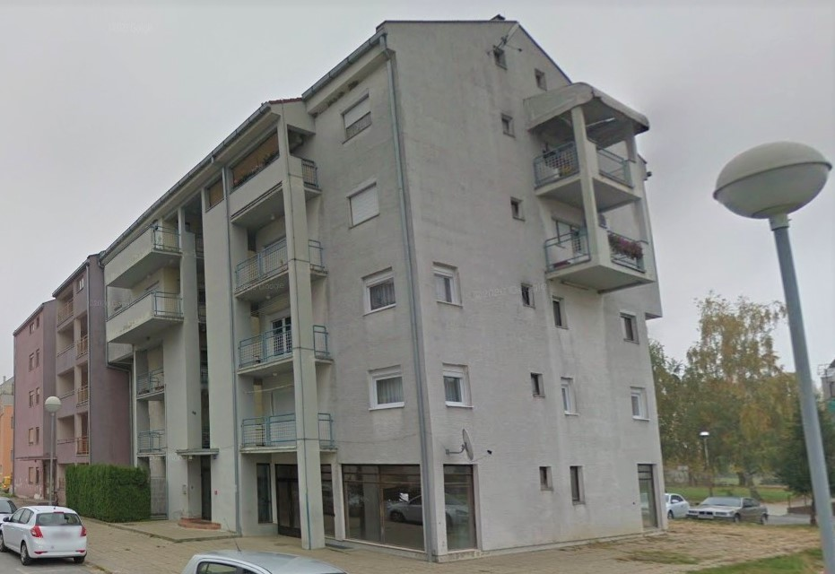

Zagreb, veljača 2024. godine

Postojeće stanje

Stambeno - poslovna građevina u kojoj je potrebno osigurati prostore za pohranu spisa i arhivske građe nalazi se u Virovitici, u Pejačevićevoj ulici br. 54, na k.č.br. 1768 k.o. Virovitica – centar.
Zgrada je izgrađena 1999. godine, poluugrađena, priljubljena uz istočnu među. Sastoji se od podrumske etaže, prizemlja te četiri kata i potkrovlja. U dijelu prizemlja te na katovima nalazi se ukupno 16 stanova.
U prizemnoj i podrumskoj etaži, na zapadnoj strani objekta nalaze se dva poslovna prostora, svaki nominalne površine 52,50 m2 u roh – bau izvedbi.
Prvi poslovni prostor ima ulaz sa sjevera, uz glavni ulaz u objekt, prizemna i podrumska etaža su podjednakih dimenzija, smještenih jedna iznad druge te međusobno povezane manjim internim stubištem.
Drugi poslovni prostor ima ulaz sa juga, uz pomoćni ulaz u objekt, prizemna i podrumska etaža su podjednakih dimenzija, smještenih jedna iznad druge te međusobno povezane manjim internim stubištem.
Predmetne poslovne prostore odvaja zajednički zid u podrumu i prizemlju.
Predviđena su priključna mjesta za spoj na postojeću infrastrukturu.
Podrumski zidovi i međukatne konstrukcije izrađeni su od armirano – betonskih elemenata, dok su zidovi nadzemnih etaža izrađeni od blok opeke te vertikalnih i horizontalnih serklaža.

Za predmetni objekt izdane su slijedeće dozvole :

- Lokacijska dozvola izdana od Virovitičko – podravske županije, Ureda za prostorno uređenje, stambeno – komunalne poslove, graditeljstvo i zaštitu okoliša, na dan 18.12.1997., Klasa: Up/I-361-01/97-01/280, Urbroj: 2189-04-02/2-97-7.

- Građevna dozvola za cijelu građevinu izdana od Virovitičko – podravske županije, Ureda za prostorno uređenje, stambeno – komunalne poslove, graditeljstvo i zaštitu okoliša, na dan 02.11.1998., Klasa: Up/Io-361-02/98-01/682, Urbroj: 2189-04-03/4-98-2.

- Uporabna dozvola izdana od Virovitičko – podravske županije, Ureda za prostorno uređenje, stambeno – komunalne poslove, graditeljstvo i zaštitu okoliša, na dan 07.12.1999., Klasa: UpIo-361-04/99-01/159, Urbroj: 2189-04-03/7-99-3.

Projektni zadatak

Izrada Projekta za privođenje konačnoj namjeni roh-bau prostora, odnosno uređenje u prostore za pohranu spisa i arhivske građe.
Kako je prethodno već iskazano dva lokala u roh-bau izvedbi nalaze se u prizemnoj i podrumskoj etaži, ukupne nominalne površine 105,00 m2.

Na Glavni projekt potrebno je ishoditi potvrdu, odnosno potrebno je ishoditi sve potrebne dozvole i suglasnosti te potvrde koje su neophodne za uporabu prostora koji su predmet uređenja.
Uz Glavne projekte potrebno je izraditi i Izvedbene projekte. Projektnom dokumentacijom potrebno je obuhvatiti sve građevinsko obrtničke i instalaterske radove s detaljnim troškovnikom, predvidjeti adekvatnu organizaciju prostora, obradu svih podnih, zidnih i stropnih površina te pripadajućih elemenata, izradu instalacijskih sustava vode i odvodnje, jake i slabe struje te grijanja i ventilacije,

Predmetnim zahvatom potrebno je osigurati uvjete za kraći povremeni boravak djelatnika, te primjenjivati zakonske propise o arhivskim prostorima.
Posebnu pažnju posvetiti sigurnosti očuvanja i pristupa arhivskoj građi.
U sklopu navedenog potrebno je osigurati adekvatne mikroklimatske uvjete te kontrolu istih ugradnjom uređaja s prikazom temperature i vlage.
Izbjegavati postavljanje nadžbuknih električnih instalacija, predvidjeti adekvatno postavljena i zaštićena rasvjetna tijela, predvidjeti adekvatnu zaštitu od požara sa sustavima gašenja prigodnim za arhivske prostore.
Potrebno je izraditi projekt dojave požara
Predvidjeti s unutarnje ili vanjske strane zaštitu staklenih površina od mogućnosti provale perforiranim ukrasnim limovima ili sl.
Oba ulazna vrata treba s vanjske strane opremiti fiksnom kuglom (ili sl.), a s unutarnje kvakom, te predvidjeti instalacijski koridor do ulaznih vrata u prostore, radi naknadne mogućnosti ugradnje elektronskih brava s evidencijom korištenja.
Odabirom podnih obloga potrebno je osigurati jednostavno čišćenje i adekvatnu otpornost na habanje u odnosu na sredstva za transport i pristup višim redovima polica
Predvidjeti cjelokupnu opremu i namještaj za predmetni prostor s pomičnim policama za viseće spise (u koliko statika omogućuje isto).
Osigurati fiksnu instalaciju za rad na internet mreži.
Razmotriti mogućnost povezivanja dva lokala vratima u zoni prizemlja.

Predmetne grupe radova koje treba obuhvatiti projektom sastoje se od građevinsko – obrtničkih radova, elektro instalacija jake i slabe struje, instalacija vodovoda i kanalizacije te strojarskih instalacija.
Potrebno je dostaviti ponudu za izradu objedinjene projektne dokumentacije sa svim pripadajućim mapama po grupama radova, uz imenovanje glavnog projektanta, te ostalih projektanata po grupama radova.
U sklopu izrade projekta potrebno je utvrditi stanje instalacija, kako detaljnim vizualnim uvidom tako i provedbom ispitivanja i testiranja postojećih instalacijskih segmenata, kako bi se utvrdilo što je nužno mijenjati, djelomično sanirati ili u cijelosti rekonstruirati odnosno nadograditi.

Opće odrednice

Predmetna dokumentacija mora obuhvatiti sve potrebne segmente radova, biti međusobno usklađena, te izrađena u skladu sa zatečenim stanjem na objektu. U sklopu ponude potrebno predvidjeti i detaljan snimak postojećih instalacija.

Projektna dokumentacija mora se izradit od strane ovlaštenih tvrtki i inženjera koji su upisani u imenik Hrvatske komore mjerodavnih inženjerskih razreda, te posjeduju licence potrebne za ovu vrstu projekata, odnosno objekata.
U razradi će se koristiti suvremena tehnološka dostignuća, sugestije definirane u suradnji sa stručnom službom Zavoda, te sve drugo što može poboljšati predmetni proces.

Prilikom izrade projektne dokumentacije potrebno je poštivati sve odrednice Zakona o gradnji, Pravilnika o prostornim standardima, urbanističko tehničkim uvjetima, Pravilnika o uvjetima smještaja, opreme, zaštite i obrade arhivskog gradiva te broju i strukturi stručnog osoblja arhiva i svim ostalim važećim pravnim aktima.
Ponuditelj se obvezuje ishoditi u ime naručitelja nove uvjete javno pravnih tijela te potrebne dozvole, suglasnosti ili revizije, ukoliko će projektirani zahvati iziskivati navedene forme (sve potrebne revizije projekta, te takse i pristojbe plaća investitor).
Preporuča se da svaki ponuditelj prije izrade ponude napravi detaljan uvid u stanje na objektu, a u koliko ponuditelj i ne napravi uvid smatrat će se da je upoznat sa svim bitnim elementima za davanje ponude.

Napomena: troškovnike radova izraditi detaljno predvidjevši sve potrebne radove, s preciznom dokaznicom mjera i iskazom količina, zbog limitirane i otežane mogućnosti naknadnog dougovaranja više radnji i mogućnosti ugovaranja ograničenog postotka vantroškovničkih radova, a sve u skladu s odrednicama Zakona o javnoj nabavi.
Troškovnike za izvođenje radova izradit na način koji je prihvatljiv za objavu u Elektroničkom oglasniku javne nabave.
Investitor odnosno vlasnik prostora ne posjeduje projektnu dokumentaciju na osnovu koje je izgrađen objekt, te se ponuditelj obvezuje pristup istoj ishoditi od strane nadležnog ureda za izgradnju.

Rok izrade ponuditi za izradu cjelokupne projektne dokumentacije. Rok za verifikaciju projektnih rješenja od strane naručitelja i periodi od urudžbiranja nadležnim službama u svrhu ishođenja potrebnih dozvola i ishođenja potvrda ne ulaze u rok izrade projekta.

Odabrani ponuditelj dužan je ishoditi sve potrebne uvjete gradnje i suglasnosti na projekte temeljem punomoći Naručitelja.
Isporuka projektne dokumentacije:
Tehničku dokumentaciju potrebno je isporučiti na sljedeći način:
- glavni projekti sa snimkom postojećeg stanja i ishođenim uvjetima, suglasnostima, dozvolama,
4 kompleta
- izvedbeni projekti, 4 kompleta
- usluga koordinatora I. u fazi projektiranja
- objedinjene detaljne izvedbene troškovnike po svim grupama radova
- procjenu troškova izvođenja, na osnovi izvedbenih troškovnika ispunjenih s
projektantskim cijenama (aproksimativni troškovnik)
- dva kompjuterska zapisa elaborata na disketi, grafički dio u AUTO-CAD formatu, te
tekstualni dio u WORD ili EXCEL formatu, uz objedinjeni PDF prikaz
- izrada Plana izvođenja radova – koordinator 1
- izrada pratećih elaborata koji su neophodni za ishođenje eventualnih suglasnosti i dozvola

Navedeni broj primjeraka služi samo za potrebe investitora i korisnika, a primjerke projektne dokumentacije za ishođenje svih suglasnosti i dozvola potrebno je isporučiti prema zahtjevima nadležnih tijela državne uprave i njihovih stručnih službi. U cijenu dokumentacije uključiti isporuku svih potrebnih primjeraka.

